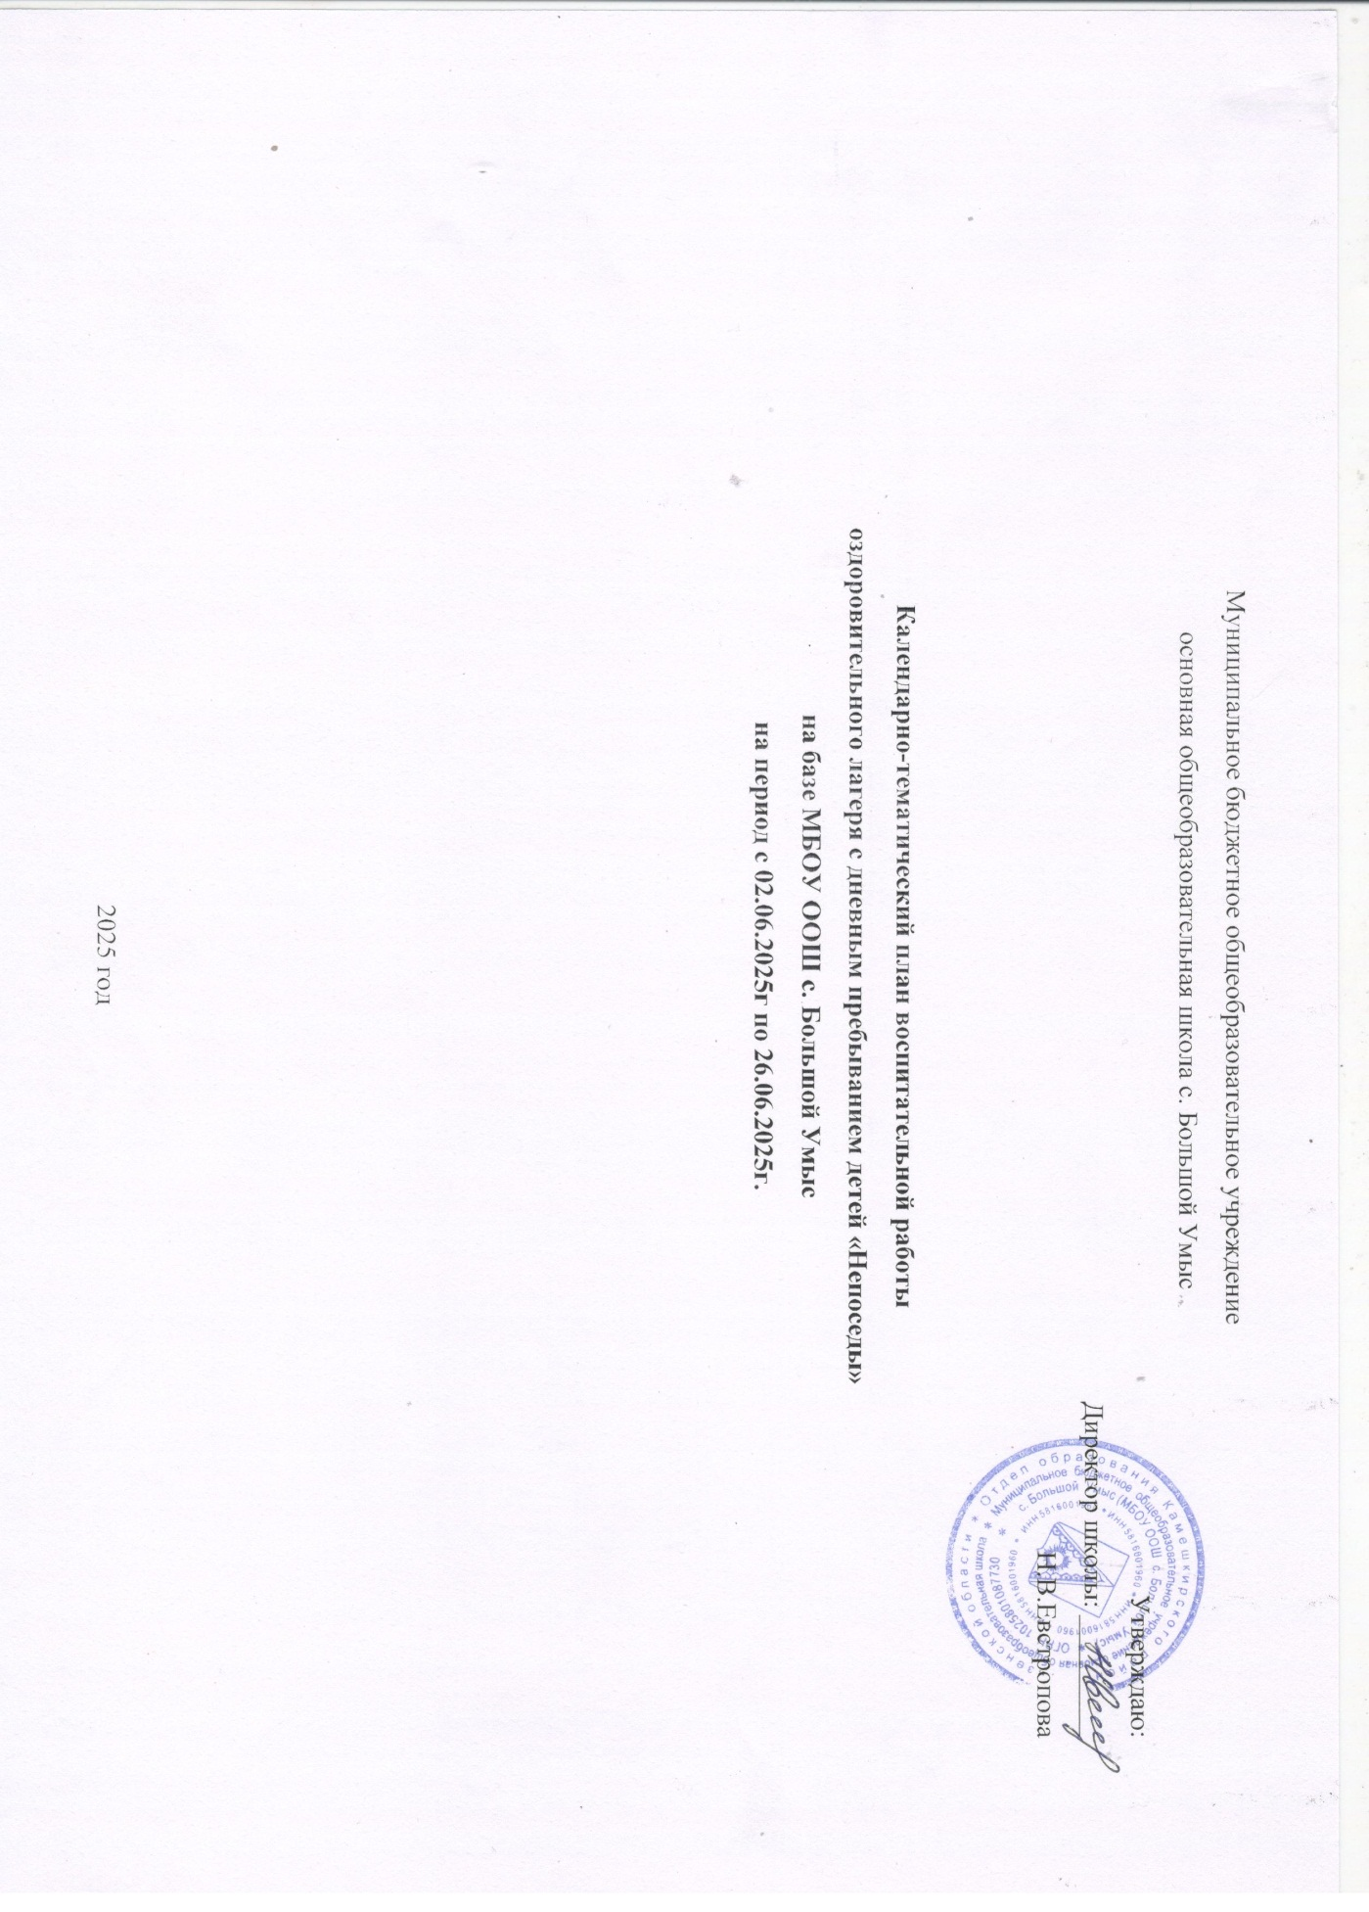

Календарно-тематический план воспитательной работы оздоровительного лагеря с дневным пребыванием детей на базе МБОУ ООШ с. Большой Умыс составлен с целью конкретизации форм, видов воспитательной деятельности и организации единого пространства воспитательной работы детского лагеря. План представлен по дням летней смены, каждый из которых отражает направления воспитательной работы детского лагеря в соответствии с Программой воспитания и определяет уровни проведения мероприятий.

|  |  |  |  |  |  |  |
| --- | --- | --- | --- | --- | --- | --- |
| **Дата** | **Название** **дня** | **Дела,** **события,** **мероприятия** | **Уровень** **проведения** | **Ответственные** | **Блоки** | **Модули** |
| **02.06.2025** | **День** **открытия:** **Орлята** **—** **дружные** **ребята** | 1. Торжественное открытие смены  «Орлята — дружные ребята» | Лагерь | Начальник лагеря, воспитатели | **РОССИЯ** | * Культура России * Коллективно-социальная активность |
|  | «Орленок-лидер» | 2. Калейдоскоп идей (выбор командира, названия отряда) | Отряд | Воспитатели отрядов | **ЧЕЛОВЕК** | * Культура России |
|  |  | 3. Мастер-класс «Символы Орлят» | Отряд | Воспитатели отрядов | **РОССИЯ** | * Кружки и секции |
|  |  | 4. Фестиваль театральных коллективов | Лагерь | Вожатая | **РОССИЯ** | * Кружки и секции |
|  |  | **5.** **Рефлексия** **«Старт** **смены:** **мои** **ожидания»** | Отряд | Воспитатели отрядов | **ЧЕЛОВЕК** | * Психолого- педагогическое сопровождение |

|  |  |  |  |  |  |  |
| --- | --- | --- | --- | --- | --- | --- |
| **Дата** | **Название** **дня** | **Дела,** **события,** **мероприятия** | **Уровень** **проведения** | **Ответственные** | **Блоки** | **Модули** |
| **03.06.2025** | **День** **«Орленок-эрудит»** | 1. Интеллектуальная игра «Я эрудит, а это значит…» | Лагерь | Воспитатели | **МИР** | * Коллективно-социальная активность * Культура России |
|  |  | 2. Викторина «Что? Где? Когда? » | Отряд | Воспитатели отрядов | **МИР** | * Коллективно-социальная активность |
|  |  | 3. Конкурсная игра «Шкатулка знаний» | Лагерь | Вожатая | **МИР** | * Коллективно-социальная активность |
|  |  | **4. Рефлексия «Что я нового узнал?»** | Отряд | Воспитатели отрядов | **ЧЕЛОВЕК** | * Психолого- педагогическое сопровождение |
| **04.06.2025** | **День** **«Орленок-доброволец»** | 1. Акция «Чистый дворик» | Лагерь | Воспитатели отрядов | **ЧЕЛОВЕК** | * Коллективно-социальная активность |
|  |  | 1. Игровая программа «Если добрый ты» | Лагерь | Воспитатели отрядов | **ЧЕЛОВЕК** | * Коллективно-социальная активность |
|  |  | 3. Час добрых дел «Книжкина больница | Лагерь | Воспитатели | **ЧЕЛОВЕК** | * Коллективно-социальная активность |
|  |  | **4.** **Рефлексия** **«Шкатулка добрых дел»** | Отряд | Воспитатели отрядов | **ЧЕЛОВЕК** | * Психолого- педагогическое сопровождение |
| **05.06.2025** | **День** **русских традиций** | 1.Мастер-класс «Троицкие венки» | Лагерь | Воспитатели отрядов | **МИР** | Инклюзивное пространство  Кружки и секции |
|  |  | 2. Квест «Троицкие обряды» | Отряд | Воспитатели отрядов | **МИР/РОССИЯ** | * Кружки и секции * Экскурсии и походы |

|  |  |  |  |  |  |  |
| --- | --- | --- | --- | --- | --- | --- |
|  |  | 3. Игры «Народные забавы» | Лагерь | Вожатая | **ЧЕЛОВЕК** | * Спортивно- оздоровительная работа |
|  |  | **4.** **Рефлексия** **«Традиции, которые меня удивили»** | Отряд | Воспитатели отрядов | **МИР** | * Психолого- педагогическое сопровождение |
| **06.06.2025** | **День** **русской** **культуры** | 1. Пятиминутка «Что напишешь пером…» | Лагерь | Воспитатели отрядов | **РОССИЯ** | * Культура России |
|  |  | 2. Интерактивная игра  «Волшебный мир сказок Пушкина» | Лагерь | Воспитатели отрядов | **РОССИЯ** | * Культура России |
|  |  | 3. Литературная игра «Путешествие в страну Лукоморье» | Отряд | Воспитатели | **РОССИЯ** | * Культура России |
|  |  | **4.** **Рефлексия** **«Моя** **любимая** **сказка»** | Отряд | Воспитатели отрядов | **РОССИЯ** | * Психолого- педагогическое сопровождение |
| **07.06.2025** | **День «Движения Первых»** | 1. Интерактивная презентация «Знакомство с Движением Первых» | Лагерь | Воспитатели отрядов | **РОССИЯ** | * Коллективно-социальная активность * Культура России |
|  |  | 2. Квест «Вместе к цели!» | Отряд | Воспитатели отрядов | **ЧЕЛОВЕК** | * Коллективно-социальная активность |
|  |  | 3. Создание коллажа о Движении Первых | Лагерь | Воспитатели отрядов | **РОССИЯ/МИР** | * Коллективно-социальная активность |
|  |  | **4.** **Рефлексия** **«МЫ-первые!»»** | Отряд | Воспитатели отрядов | **ЧЕЛОВЕК** | * Психолого- педагогическое сопровождение |

|  |  |  |  |  |  |  |
| --- | --- | --- | --- | --- | --- | --- |
| **Дата** | **Название** **дня** | **Дела,** **события,** **мероприятия** | **Уровень** **проведения** | **Ответственные** | **Блоки** | **Модули** |
| **09.06.2025** | **День** **дружбы**  **«Орленок и его друзья»** | 1. Тренинг «Поделись улыбкою своей | Отряд | Воспитатели отрядов | **ЧЕЛОВЕК** | Психолого-педагогическое сопровождение |
|  |  | 2. Командные игры «Дружба без границ» | Отряд | Воспитатели отрядов | **ЧЕЛОВЕК** | * Коллективно-социальная активность   • Спортивно- оздоровительная работа |
|  |  | 3. Спортивные игры «Орлята-вперед!» | Лагерь | Вожатая | **ЧЕЛОВЕК** | * Спортивно- оздоровительная работа |
|  |  | **4.** **Рефлексия** **«Что помогает дружбе»** | Отряд | Воспитатели отрядов | **ЧЕЛОВЕК** | * Психолого- педагогическое сопровождение |
| **10.06.2025** | **День** **безопасности** | 1. Пятиминутка «Соблюдай ПДД» | Отряд | Воспитатели отрядов | **ЧЕЛОВЕК** | •Профилактика и безопасность. ЗОЖ |
|  |  | 2. Встреча с сотрудниками МЧС,МВД | Лагерь | Воспитатели отрядов | **ЧЕЛОВЕК** | * Профилактика и безопасность. ЗОЖ |
|  |  | 3. Интерактивная игра «Безопасный интернет» | Лагерь | Вожатая | **ЧЕЛОВЕК** | * Профилактика и безопасность. ЗОЖ |
|  |  | 4. Экскурсия «Мой безопасный маршрут» | Лагерь | Воспитатели отрядов | **ЧЕЛОВЕК** | * Профилактика и безопасность. ЗОЖ |
|  |  | **5.** **Рефлексия** **«Правила, которые запомнились»** | Отряд | Воспитатели отрядов | **МИР** | * Психолого- педагогическое сопровождение |

|  |  |  |  |  |  |  |
| --- | --- | --- | --- | --- | --- | --- |
| **Дата** | **Название** **дня** | **Дела,** **события,** **мероприятия** | **Уровень** **проведения** | **Ответственные** | **Блоки** | **Модули** |
| **11.06.2025** | **День** **России** | 1. Фестиваль «Моя Россия» | Лагерь | Воспитатели отрядов | **РОССИЯ** | * Культура России |
|  |  | 2. Познавательно-игровая программа «Моя страна-моя Россия» | Лагерь | Воспитатели отрядов | **РОССИЯ** | * Коллективно-социальная активность |
|  |  | 3. Викторина «Символы России» | Отряд | Воспитатели отрядов | **РОССИЯ** | * Культура России |
|  |  | **4.** **Рефлексия** **«Что** **для** **меня** **значит** **Родина?»** | Отряд | Воспитатели отрядов | **РОССИЯ** | * Психолого- педагогическое сопровождение |
| **13.06.2025** | **День** **«Орленок-мастер»** | 1. Инсценировка народных сказок «Там на неведомых дорожках» | Лагерь | Воспитатели отрядов | **МИР** | • Детское самоуправление  • Коллективно-социальная активность |
|  |  | 2. Флешмоб «Танцуй пока молодой» | Отряд | Воспитатели отрядов | **ЧЕЛОВЕК** | * Коллективно-социальная активность |
|  |  | 3. Мастер-класс «Умелые ручки» | Отряд | Воспитатели отрядов | **МИР** | * Коллективно-социальная активность |
|  |  | **4.** **Рефлексия** **«Какая** **профессия** **меня** **заинтересовала?»** | Отряд | Воспитатели отрядов | **МИР** | * Психолого- педагогическое сопровождение |
| **14.06.2025** | **День** **природы** **и** **эмоций**  **«Орленок-путешественник»** | 1. Конкурс рисунков «Летняя фантазия» | Лагерь | Воспитатели отрядов | **МИР** | * Коллективно-социальная активность |
|  |  | 2. Спортивный квест  «Ориентирование на местности» | Лагерь | Вожатая | **ЧЕЛОВЕК** | * Спортивно- оздоровительная работа |
|  |  | 3. Тренинг «Эмоциональный интеллект» | Отряд | Воспитатели отрядов | **ЧЕЛОВЕК** | * Психолого- педагогическое сопровождение |

|  |  |  |  |  |  |  |
| --- | --- | --- | --- | --- | --- | --- |
|  |  | **4.** **Рефлексия** **«Как** **эмоции** **влияют** **на** **команду?»** | Отряд | Воспитатели отрядов | **ЧЕЛОВЕК** | * Психолого- педагогическое сопровождение |
| **16.06.2025** | **День экологии и командной работы**  **«Орленок-эколог»** | 1. Экскурсия на производство «Лектравы» с. Кулясово | Лагерь | Воспитатели отрядов | **МИР** | * Профориентация |
|  |  | 2. Мастер-класс «Вторая жизнь вещей» | Отряд | Воспитатели отрядов | **МИР** | * Коллективно-социальная активность * Кружки и секции |
|  |  | 3. Акция «Экологический десант» | Лагерь | Вожатая | **МИР** | * Коллективно-социальная активность |

|  |  |  |  |  |  |  |
| --- | --- | --- | --- | --- | --- | --- |
|  |  | **5.** **Рефлексия** **«Как я помог природе»** | Отряд | Воспитатели отрядов | **ЧЕЛОВЕК** | * Психолого- педагогическое сопровождение |
| **17.06.2025** | День защитников Отечества  «Орленок-защитник» | 1. Конкурс рисунков о войне | Отряд | Воспитатели отрядов | **МИР** | * Кружки и секции |
|  |  | 2. Информационный час «Дети на защите Отечества» | Лагерь | Воспитатели отрядов | **РОССИЯ** | * Культура России |
|  |  | 3. Киносеанс «По дорогам военного времени» | Лагерь | Воспитатели отрядов | **РОССИЯ** | Культура России |
|  |  | **4.** **Рефлексия** **«Почему мы должны помнить о защитниках Отечества?»** | Отряд | Воспитатели отрядов | **МИР** | * Психолого- педагогическое сопровождение |
| **18.06.2025** | **День** **«Орленок-патриот»** | 1. Экскурсия в музейную комнату МБОУ ООШ с. Большой Умыс | Лагерь | Воспитатели отрядов | **РОССИЯ** | * Экскурсии и походы * Культура России |
|  |  | 2. Квест «Пройдись по Пензенскому краю»» | Отряд | Воспитатели отрядов | **РОССИЯ** | * Коллективно-социальная активность |
|  |  | 3. Конкурс фотографий «Моя малая Родина» | Отряд | Воспитатели отрядов | **МИР** | * Кружки и секции |
|  |  | 4. Коллаж «Село мое родное» | Лагерь | Вожатая | **РОССИЯ** | * Коллективно-социальная активность |
|  |  | **5.** **Рефлексия** **«Почему** **важно** **помнить** **историю?»** | Отряд | Воспитатели отрядов | **РОССИЯ** | * Психолого- педагогическое сопровождение |

|  |  |  |  |  |  |  |
| --- | --- | --- | --- | --- | --- | --- |
| **Дата** | **Название** **дня** | **Дела,** **события,** **мероприятия** | **Уровень** **проведения** | **Ответственные** | **Блоки** | **Модули** |
| **19.06.2025** | **День** **спорта и здоровья**  **«Орленок-спортсмен»** | 1. Интерактивная игра «ЗОЖ» | Лагерь | Воспитатели отрядов | **ЧЕЛОВЕК** | Профилактика и безопасность. ЗОЖ |
|  |  | 2. Спортивный марафон «Выше, быстрее, сильнее» | Отряд | Воспитатели отрядов | **ЧЕЛОВЕК** | •Спортивно- оздоровительная работа |
|  |  | 3. Конкурс рисунков «Мир без наркотиков» | Отряд | Воспитатели отрядов | **ЧЕЛОВЕК** | * Профилактика и безопасность. ЗОЖ |
|  |  | 4. Акция «Курить-здоровью вредить» | Отряд | Воспитатели отрядов | **ЧЕЛОВЕК** | * Профилактика и безопасность. ЗОЖ |
|  |  | **5.** **Рефлексия** **«Мой здоровый выбор»** | Отряд | Воспитатели отрядов | **ЧЕЛОВЕК** | * Психолого- педагогическое сопровождение |
| **20.06.2025** | **День** **истории**  **«Орленок-хранитель исторической памяти»** | 1. Познавательная игра «Страницы истории» | Лагерь | Воспитатели отрядов | **РОССИЯ** | * Культура России * Коллективно-социальная активность |
|  |  | 2. Акция «Сохраним память поколений» | Лагерь | Воспитатели отрядов | **РОССИЯ** | * Культура России * Коллективно-социальная активность |
|  |  | 3. Зарница | Лагерь | Вожатая | **ЧЕЛОВЕК** | * Спортивно- оздоровительная работа |
|  |  | **4.** **Рефлексия** **«Что** **я** **узнал** **об** **истории** **своей** **страны?»** | Отряд | Воспитатели отрядов | **РОССИЯ** | * Психолого- педагогическое сопровождение |
| **21.06.2025** | **День** **памяти** **и** **скорби** | 1. Акция «Свеча памяти» | Лагерь | Воспитатели отрядов | **РОССИЯ** | * Коллективно-социальная активность |
|  |  | 2. Просмотр фильма о войне | Лагерь | Воспитатели отрядов | **РОССИЯ** | * Культура России |
|  |  | 3. Патриотический час «Тот самый первый день войны» | Отряд | Воспитатели отрядов | **РОССИЯ** | •Культура России |

|  |  |  |  |  |  |  |
| --- | --- | --- | --- | --- | --- | --- |
|  |  | **4.** **Рефлексия** **«Почему** **мы** **должны** **помнить** **о** **войне?»** | Отряд | Воспитатели отрядов | **РОССИЯ** | * Психолого- педагогическое сопровождение |
| **23.06.2025** | **День** **талантов**  **«Орленок-артист»** | 1. Конкурс юных талантов «Минута славы» | Лагерь | Воспитатели отрядов | **ЧЕЛОВЕК** | * Культура России |
|  |  | 2. Интеллектуальная игра «Умники и умницы» | Отряд | Воспитатели отрядов | **ЧЕЛОВЕК** | * Коллективно-социальная активность |
|  |  | 3. Турнир по пионерболу | Лагерь | Вожатая | **ЧЕЛОВЕК** | * Спортивно- оздоровительная работа |
|  |  | **4.** **Рефлексия** **«Что я могу?»** | Отряд | Воспитатели отрядов | **ЧЕЛОВЕК** | * Психолого- педагогическое сопровождение |
| **24.06.2025** | **День** **самоуправления** | 1. Игра-путешествие «В поисках клада» | Лагерь | Воспитатели отрядов | **МИР** | •Детское самоуправление |
|  |  | 2. Квест «Веселый маскарад» | Лагерь | Воспитатели отрядов | **МИР** | * Детское самоуправление |
|  |  | 3. Мастер-класс «Ах, этот волшебный аквагрим» | Лагерь | Воспитатели отрядов | **МИР** | * Детское самоуправление |
|  |  | **4.** **Рефлексия** **«Кем** **я** **хочу** **стать** **через** **10** **лет?»** | Отряд | Воспитатели отрядов | **МИР** | * Психолого- педагогическое сопровождение |
| **25.06.2025** | **День фантазера**  **«Орленок-затейник»** | 1. Акция «Сохраним чистоту родного села» | Лагерь | Воспитатели отрядов | **МИР** | «Коллективно- социальная активность» |
|  |  | 2.Шоу мыльных пузырей | Отряд | Воспитатели отрядов | **ЧЕЛОВЕК** | * «Коллективно- социальная активность» |

|  |  |  |  |  |  |  |
| --- | --- | --- | --- | --- | --- | --- |
|  |  | 3. Кулинарное шоу «Шкатулка рецептов» | Лагерь | Воспитатели отрядов | **ЧЕЛОВЕК** | «Детское самоуправление» |
|  |  | **4.** **Рефлексия** **«Что я умею»** | Отряд | Воспитатели отрядов | **ЧЕЛОВЕК** | «Психолого- педагогическое сопровождение» |
| **26.06.2025** | **День**  **закрытия** **лагеря**  **«Орленок-финалист-активист»** | 1. Торжественное закрытие смены   «Спасибо, лагерь!» | Лагерь | Начальник лагеря, воспитатели отрядов | **РОССИЯ** | •«Коллективно- социальная активность» |

|  |  |  |  |  |  |  |
| --- | --- | --- | --- | --- | --- | --- |
|  |  | 2. Акция  -Создание «Капсулы времени» | Отряд | Воспитатели отрядов | **МИР** | * Коллективно-социальная активность |
|  |  | 3.Церемония награждения | Лагерь | Начальник лагеря Вожатая Воспитатели отрядов | **ЧЕЛОВЕК** | * Психолого- педагогическое сопровождение |
|  |  | **4.** **Рефлексия** **«Мы** **—** **команда!»** | Отряд | Воспитатели отрядов | **ЧЕЛОВЕК** | * Психолого- педагогическое сопровождение |